Крест Христов является для христиан величайшей святыней. Как икона, запечатлевающая образ Божий, напоминает нам о Боге, так святой Крест всегда свидетельствует о великом деле искупления, совершен­ном нашим Спасителем.

Своей добровольной крестной смертью Господь совершил примирение человечества с Богом, иску­пил предварительный грех, отторгнувший человека от Бога: «Он (Христос) грехи наши Сам вознес Телом Своим на древо, дабы Мы, избавившись от грехов, жили для правды» (1 Пет. 2, 24), «ибо благоугодно было Отцу, чтобы в Нем обитала всякая полнота, и чтобы посредством Его прими­рить с Собою все, умиротворив через Него, Кровию Креста Его, и земное и небесное» (Кол. 1, 19-20).

Святой Крест есть жертвенник, на котором, в распятии плоти Своей, Христос принес Себя в жертву за наши грехи (Рим. 8, 3). И если ветхозаветный жертвенник, на котором проливалась кровь живот­ных, был «святыня великая» и все, прикасавшееся к нему - освящалось (Исх. 29, 37), то неизмеримо более великой святыней является новозаветный жерт­венник, освященный пролитой на нем Кровию Непорочного Агнца Христа.

Принеся Себя в жертву за грехи человечества, Хрис­тос прославил Себя и Отца Своего: «смирил Себя, был послушным даже до смерти, и смерти крестной. Посему и Бог превознес Его и дал Ему имя - выше всякого имени» (Флп. 2, 8-9). Крест является, таким образом, славой Господа и Спасителя нашего.

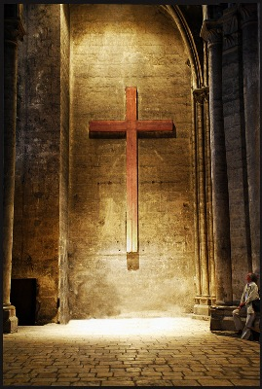

Приняв крестные муки, Господь сошел в ад и победил смерть, победил диавола. Диавол наде­ялся при помощи креста погубить Господа, но Он Своею Крестной смертью лишил врага рода чело­веческого власти над людьми, и потому святой Крест явился победоносным оружием Христа в борьбе с искусителем.

Каждый христианин, принимающий святое Креще­ние, сораспинается Христу, чтобы с ним и воскреснуть, чтит, прославляет, поклоняется Кресту, древу нашего спасения.

Почитая свя­той Крест, воздавая ему такую же честь, как святым иконам, Евангелию и другим святыням, христиане почитают не само древо, а распятого на нем Христа. Крест Христов прогоняет диавола, лишает его силы, дарует человеку исцеление от телесных и душевных болезней. Сила эта, конечно, исходит не от древа как такового, а от Того, Кто был распят на нем, чтобы осужден был «грех во плоти» (Рим. 8, 3).

Не может быть осквернен, тем более проклят святой Крест, на котором висел не грешник, а Единый Безгрешный, не преступник, а Спаситель Мира, побе­дитель зла. Прежде крест был орудием казни, ныне стал орудием победы над смертью. Так всякая вещь, в зависимости от того, для каких целей она служит, может быть и проклятой, и благословенной. «Бла­гословенно древо, через которое бывает правда» (Прем. 14, 7); «превозносите Господа Бога наше­го, и поклоняйтесь подножию Его: свято оно!» (Пс. 98, 5). Ибо, как сказал апостол Павел, «слово о кресте для погибающих юродство есть, а для нас, спасаемых, - сила Божия» (1 Кор. 1, 18).

Совершилось! Окончена Крестом земная жизнь Богочеловека; окончен величайший беспримерный подвиг страданий и любви Божественного Страдальца; исполнены все предсказания Писания о Нем. Совершилась на голгофском Кресте единая и единственная жертва Безгрешного за грехи человеческие. Совершилось на Кресте искупление и спасение людей!

**Молитва Честному**

**Животворящему Кресту:**

*Накладывайте на себя крёстное знамение и говорите молитву Честному Кресту:*

Да воскреснет Бог, и расточатся врази Его, и да бежат от лица Его ненавидящии Его. Яко исчезает дым, да исчезнут; яко тает воск от лица огня, тако да погибнут беси от лица любящих Бога и знаменующихся крестным знамением, и в веселии глаголющих: радуйся, Пречестный и Животворящий Кресте Господень, прогоняяй бесы силою на тебе пропятаго Господа нашего Иисуса Христа, во ад сшедшаго и поправшаго силу диаволю, и даровавшаго нам тебе Крест Свой Честный на прогнание всякаго супостата. О, Пречестный и Животворящий Кресте Господень! Помогай ми со Святою Госпожею Девою Богородицею и со всеми святыми во веки. Аминь.

**Наш адрес: г. Приморско-Ахтарск,**

**ул. Железнодорожная, 95**



**РУССКАЯ ПРАВОСЛАВНАЯ ЦЕРКОВЬ**

**МОСКОВСКИЙ ПАТРИАРХАТ**

**ЕКАТЕРИНОДАРСКАЯ И КУБАНСКАЯ МИТРОПОЛИЯ**

**ЕЙСКАЯ И ТИМАШЕВСКАЯ ЕПАРХИЯ**

**ПРИМОРСКО-АХТАРСКОЕ БЛАГОЧИНИЕ**

**ХРАМ ВОСКРЕСЕНИЯ СЛОВУЩЕГО**

О КРЕСТЕ

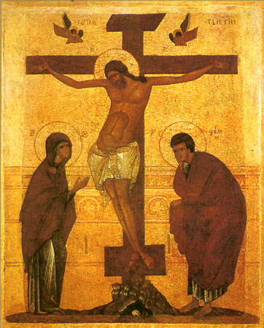

*Крест — хранитель всея вселенныя; Крест — красота Церкви; Крест — царей держава; Крест — верных утверждение; Крест — ангелов слава и демонов язва.*

г. Приморско-Ахтарск, 2015г.